UNIVERSIDADE ESTADUAL DA PARAÍBA

CAMPINA GRANDE, 02 DE Maio DE 2022

DEPARTAMENTO DE COMPUTAÇÃO – CCT

DISCIPLINA – Paradigmas de Programação

PROFESSOR – Janderson Jason Barbosa Aguiar

Aluno: Luiz Carlos de Lemos Júnior – Matrícula: 212080423

ATIVIDADE 02

1. Nomeie e explique outro critério pelo qual as linguagens podem ser julgadas (além dos discutidos em aula).

As linguagens podem ser classificadas quanto ao nível (baixo, médio ou alto), quanto à geração (1ª, 2ª, 3ª, 4ª ou 5ª) ou quanto ao paradigma (imperativa, funcional, lógica ou orientada a objeto).

1. Comente sobre a relação entre o conceito de Ortogonalidade e o conceito de Simplicidade, citando como exemplo a linguagem ALGOL 68. Sugestão: vejam o livro de Sebesta (2011).

Ortogonalidade significa um conjunto pequeno de construções primitivas que podem ser combinados a um número pequeno de formas para construir as estruturas de controle e de dados da linguagem. A falta de ortogonalidade leva a exceções às regras de linguagem. A ortogonalidade é fortemente relacionada à simplicidade: quanto mais ortogonal o projeto de uma linguagem, menor é o número necessário de exceções às regras da linguagem. Menos exceções significam um maior grau de regularidade no projeto, o que torna a linguagem mais fácil de aprender, ler e entender.

Em ALGOL 68, cada construção de linguagem tem um tipo, e não existem restrições nesses tipos. Além disso, mais construções produzem valores. Essa liberdade de combinações permite construções extremamente complexas.

1. Segundo Watt (2004), uma linguagem de programação, para ser digna do nome, tem que satisfazer alguns requisitos fundamentais. Quais são? Comente-os.

Segundo Watt, para ser digna do nome, uma linguagem de programação deve ser Universal, todo problema deve ter uma solução que possa ser programada na linguagem, caso esse problema possa ser resolvido por um computador; e também deve ser implementável em um computador, ou seja, deve ser possível executar todos os programas bem formados na linguagem.

1. Assuma que o seguinte programa Ada foi compilado e executado. Que valor de X é impresso no procedimento Sub1...

...usando regras de escopo estático? ( ) 0 ( ) 5 ( ) 10

...usando regras de escopo dinâmico? ( ) 0 ( ) 5 ( ) 10

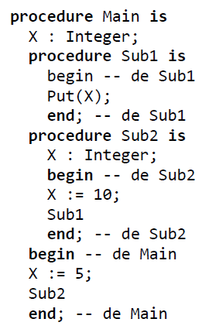

1. Considere o programa da figura. Para cada um dos quatro pontos marcados nessa função, deve-se saber cada variável visível, com o número da sentença de definição que a define. Então, abaixo, indique o número da sentença de definição (definition 1, definition 2 ou definition 3) que define cada variável visível em cada um dos quatro pontos marcados na função.

OBS.: Quando a variável não for visível em determinado ponto, marque "variável não visível neste ponto".

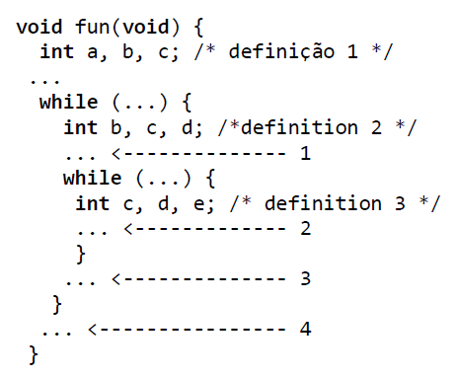

1. Reescreva o seguinte segmento de pseudocódigo usando uma estrutura de laço na linguagem Java (utilizando Escape e Desvio incondicional). Assuma que todas as variáveis e constantes sejam do tipo ponto flutuante.

